от 8 июля 2025 г. № 220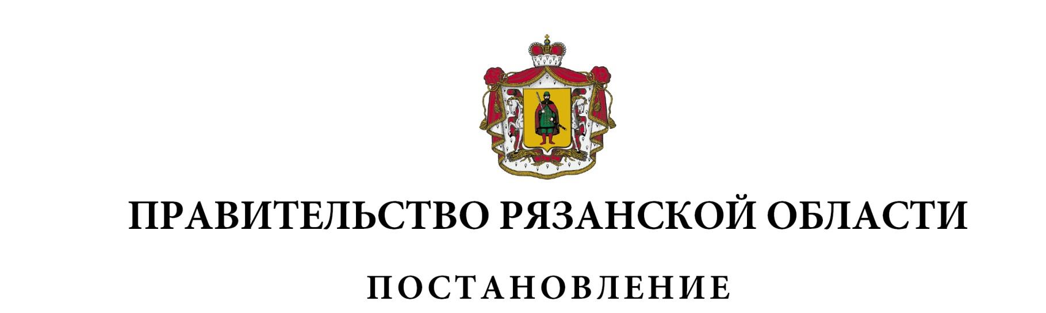

|  |  |  |
| --- | --- | --- |
| О внесении изменений в постановление Правительства  Рязанской области от 13 августа 2024 г. № 254 «Об утверждении  Порядка предоставления и распределения иных межбюджетных  трансфертов бюджетам муниципальных образований Рязанской  области на обеспечение выплат ежемесячного денежного  вознаграждения советникам директоров муниципальных общеобразовательных организаций» (в редакции  постановления Правительства Рязанской  области от 11.03.2025 № 83) | | |
| Правительство Рязанской области ПОСТАНОВЛЯЕТ:  Внести в приложение к постановлению Правительства Рязанской области от 13 августа 2024 г. № 254 «Об утверждении Порядка предоставления и распределения иных межбюджетных трансфертов бюджетам муниципальных образований Рязанской области на обеспечение выплат ежемесячного денежного вознаграждения советникам директоров муниципальных общеобразовательных организаций» следующие изменения:  1) в абзацах восьмом, девятом пункта 8 слова «советников директора» заменить словами «советников директоров»;  2) дополнить новым пунктом 11 следующего содержания:  «11. Размеры иных межбюджетных трансфертов в соответствующем финансовом году уточняются для достижения значения результата предоставления иных межбюджетных трансфертов, установленного соглашением, на основании заявок муниципальных образований Рязанской области с указанием фактической численности советников директоров по воспитанию и взаимодействию с детскими общественными объединениями, которые работали в муниципальных общеобразовательных организациях, расположенных на территории i-го муниципального образования Рязанской области, в период с 1 января по 31 августа соответствующего финансового года, и количества советников директоров по воспитанию и взаимодействию с детскими общественными объединениями, которые продолжат работать или приступят к работе в муниципальных общеобразовательных организациях, расположенных на территории i-го муниципального образования Рязанской области, в период с 1 сентября по 31 декабря соответствующего финансового года.  В данном случае уточненный размер предоставляемого бюджету  i-го муниципального образования Рязанской области иного межбюджетного трансферта (Тyсi), рублей, определяется по формуле:  Тyсi = Тсi - (Тсi - $(\sum_{i=1}^{m}{Hcfi x Ngi}$ + $\sum_{i=1}^{l}{Hcpi x Nzi)}$ x Tkp x Sвзн),  где:  m - порядковый номер муниципальных общеобразовательных организаций, расположенных на территории i-го муниципального образования Рязанской области, в которых советники директоров по воспитанию и взаимодействию с детскими общественными объединениями работали в период с 1 января по 31 августа соответствующего финансового года;  l - порядковый номер муниципальных общеобразовательных организаций, расположенных на территории i-го муниципального образования Рязанской области, в которых советники директоров по воспитанию и взаимодействию с детскими общественными объединениями продолжат работать или приступят к работе в период с 1 сентября по 31 декабря соответствующего финансового года;  Ngi - количество месяцев в период с 1 января по 31 августа соответствующего финансового года, в которые выплачивалось ежемесячное денежное вознаграждение советникам директоров по воспитанию и взаимодействию с детскими общественными объединениями в муниципальных общеобразовательных организациях;  Nzi - количество месяцев в период с 1 сентября по 31 декабря соответствующего финансового года, в которые выплачивается ежемесячное денежное вознаграждение советникам директоров по воспитанию и взаимодействию с детскими общественными объединениями в муниципальных общеобразовательных организациях.  Фактическое количество советников директоров, заявленное  i-м муниципальным образованием, (Нсfi) рассчитывается по формуле:  Нсfi = Нcаfi + Нcвfi,  где:  Нcаfi - заявленная i-м муниципальным образованием фактическая численность советников директоров по воспитанию и взаимодействию с детскими общественными объединениями, осуществлявших трудовые функции в одной муниципальной общеобразовательной организации в период с 1 января по 31 августа соответствующего финансового года;  Нcвfi - заявленная i-м муниципальным образованием фактическая численность советников директоров по воспитанию и взаимодействию с детскими общественными объединениями, осуществлявших трудовые функции в двух и более муниципальных общеобразовательных организациях в период с 1 января по 31 августа соответствующего финансового года.  Фактическое количество советников директоров по воспитанию и взаимодействию с детскими общественными объединениями, заявленное  i-м муниципальным образованием, (Нсpi) рассчитывается по формуле:  Нсpi = Нcаpi + Нcвpi,  где:  Нcаpi - заявленная i-м муниципальным образованием фактическая численность советников директоров по воспитанию и взаимодействию с детскими общественными объединениями при условии осуществления трудовых функций в одной муниципальной общеобразовательной организации в период с 1 сентября по 31 декабря соответствующего финансового года;  Нcвpi - заявленная i-м муниципальным образованием фактическая численность советников директоров по воспитанию и взаимодействию с детскими общественными объединениями при условии осуществления трудовых функций в двух и более муниципальных общеобразовательных организациях в период с 1 сентября по 31 декабря соответствующего финансового года.  По итогам уточнения размер предоставляемого бюджету  i-го муниципального образования Рязанской области иного межбюджетного трансферта в соответствующем финансовом году увеличивается или уменьшается исходя из фактического количества советников директоров по воспитанию и взаимодействию с детскими общественными объединениями, которые работали в период с 1 января по 31 августа соответствующего финансового года в муниципальных общеобразовательных организациях, расположенных на территории i-го муниципального образования Рязанской области, и количества советников директоров по воспитанию и взаимодействию с детскими общественными объединениями, которые продолжат работать или приступят к работе в период с 1 сентября по 31 декабря соответствующего финансового года в муниципальных общеобразовательных организациях, расположенных на территории  i-го муниципального образования Рязанской области, на основании данных, заявленных муниципальными образованиями Рязанской области.  Минобразование Рязанской области в срок не позднее 1 сентября соответствующего финансового года размещает извещение на официальном сайте www.minobr.ryazan.gov.ru, содержащее информацию о сроках и месте подачи муниципальными образованиями Рязанской области заявок на уточнение предоставленных иных межбюджетных трансфертов в соответствующем финансовом году, о порядке и сроках их рассмотрения.  Заявка включает в себя информацию о соблюдении условий, указанных в [пункте 6](https://login.consultant.ru/link/?req=doc&base=RLAW073&n=417777&dst=100016) настоящего Порядка, в том числе информацию для расчета потребности муниципального образования Рязанской области в средствах на обеспечение выплат ежемесячного денежного вознаграждения советникам директоров муниципальных общеобразовательных организаций исходя из фактической численности педагогических работников муниципальных общеобразовательных организаций в должности «советник директора по воспитанию и взаимодействию с детскими общественными объединениями» в муниципальных общеобразовательных организациях в период с 1 января по 31 августа соответствующего финансового года и прогнозной численности педагогических работников муниципальных общеобразовательных организаций в должности «советник директора по воспитанию и взаимодействию с детскими общественными объединениями» в муниципальных общеобразовательных организациях на начало учебного года в соответствующем финансовом году.  Уточненные размеры иных межбюджетных трансфертов по бюджетам муниципальных образований Рязанской области утверждаются путем внесения изменений в постановление Правительства Рязанской области об утверждении распределения иных межбюджетных трансфертов между бюджетами муниципальных образований Рязанской области с последующим внесением изменений в соглашения, заключенные между Минобразованием Рязанской области и муниципальными образованиями Рязанской области с использованием государственной интегрированной информационной системы управления общественными финансами «Электронный бюджет».»;  3) пункты 11-13 считать соответственно пунктами 12-14;  4) пункт 14 считать пунктом 15 и в нем слова «указанные в пункте 8 настоящего Порядка (Hai, Hвi)» заменить словами «для пункта 8 настоящего Порядка – Hai, Hвi, для пункта 11 настоящего Порядка – Нcаfi, Нcвfi, Нcаpi, Нcвpi»;  5) пункты 15, 16 считать соответственно пунктами 16, 17;  6) пункт 17 считать пунктом 18 и в нем цифры «15» заменить цифрами «16». | | |
| Губернатор Рязанской области |  | П.В. Малков |